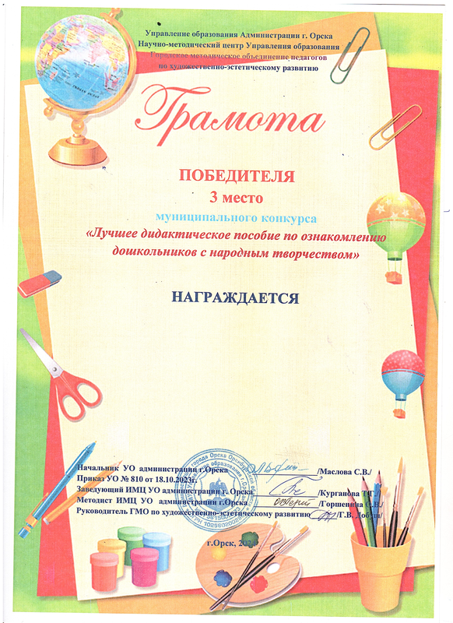
ГАЛИКОВА ОЛЬГА КОНСТАНТИНОВНА
Воспитатель МДОАУ «Центр развития – Детский сад № 94 «Радуга» г. Орска
в номинации «Дидактическая игра»

ДОМИНО «РУССКИЕ УЗОРЫ»

